星なかま☆ひめじ 会報誌２００号発行
９月１２日 大杉直樹

星なかま☆ひめじ発足と同時に発行を始めた会名と同名の会報誌「星なかま☆ひめじ」、持ち寄りの原稿を綴じるだけのお気軽さが功を奏したのか、毎月発行を続けた結果、
２００号発行を迎えることができました。発行準備０号が存在し、正確には第２０１号になります。
持ち寄りの原稿に星なかまが集う星なかま☆ひめじの会報誌、次の目標はもちろん３００号です。

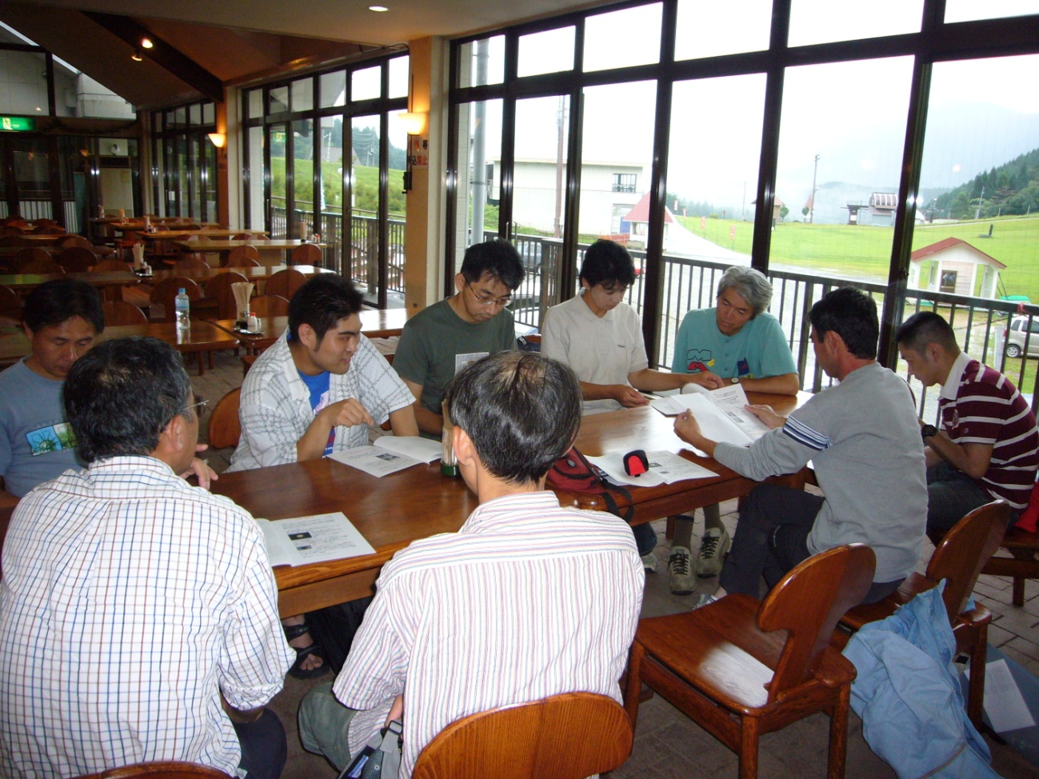
第１７回ビ－ルを片手に星を見よう会での１９９号発行風景です。

会報200号に寄せて
「この16年間を振り返る」

桑田直宏

会報200号おめでとうございます。これだけ続いているというのはすごいですね。これも大杉さんを始め、お世話をする方々の地道な努力があればこそだと思います。
私は入会して12年になりましたが、参加するのはもっぱら忘年会と夏の合宿程度になっています。土・日は仕事で行けないというのもありますが、こんな会員でも温かく置いてくれるというのがこの会のいいところです。
ところで、200号ということは足掛け16年ということになりますよね。この16年間を振り返ってみると、天文ファンにとっては「夢の時代」だったように思います。天文ファンが一生の中で見てみたい天文現象というと、１．大彗星 ２．流星雨 ３．皆既日食といったところでしょう。
1996年に百武、1997年はヘール・ボップ彗星と2つの歴史に残る大彗星がやってきました。また、2001年のしし座流星雨も忘れられません。峰山観測所で夜明けまで無数の流れ星を見ました。そして今年は日本で46年ぶりの皆既日食。このように、一生の中でもなかなか見ることが出来ない天文現象を、私たちはちょうど良い年齢で体験することができたのですから。
私は何か感動できるものがあるというのは、とても大事なことだと思っています。また、同じ趣味の仲間がいるということは人生を豊かにしてくれます。
百武彗星の100度を越える長大な尾を見たとき、しし座から放射状に飛び出す無数の流れ星を見たとき、心から生きてきて良かったと思いました。
これから先もきっと素晴らしい天文現象があるでしょう。星なかま☆ひめじの皆様と楽しい星見をしていきたいですね。

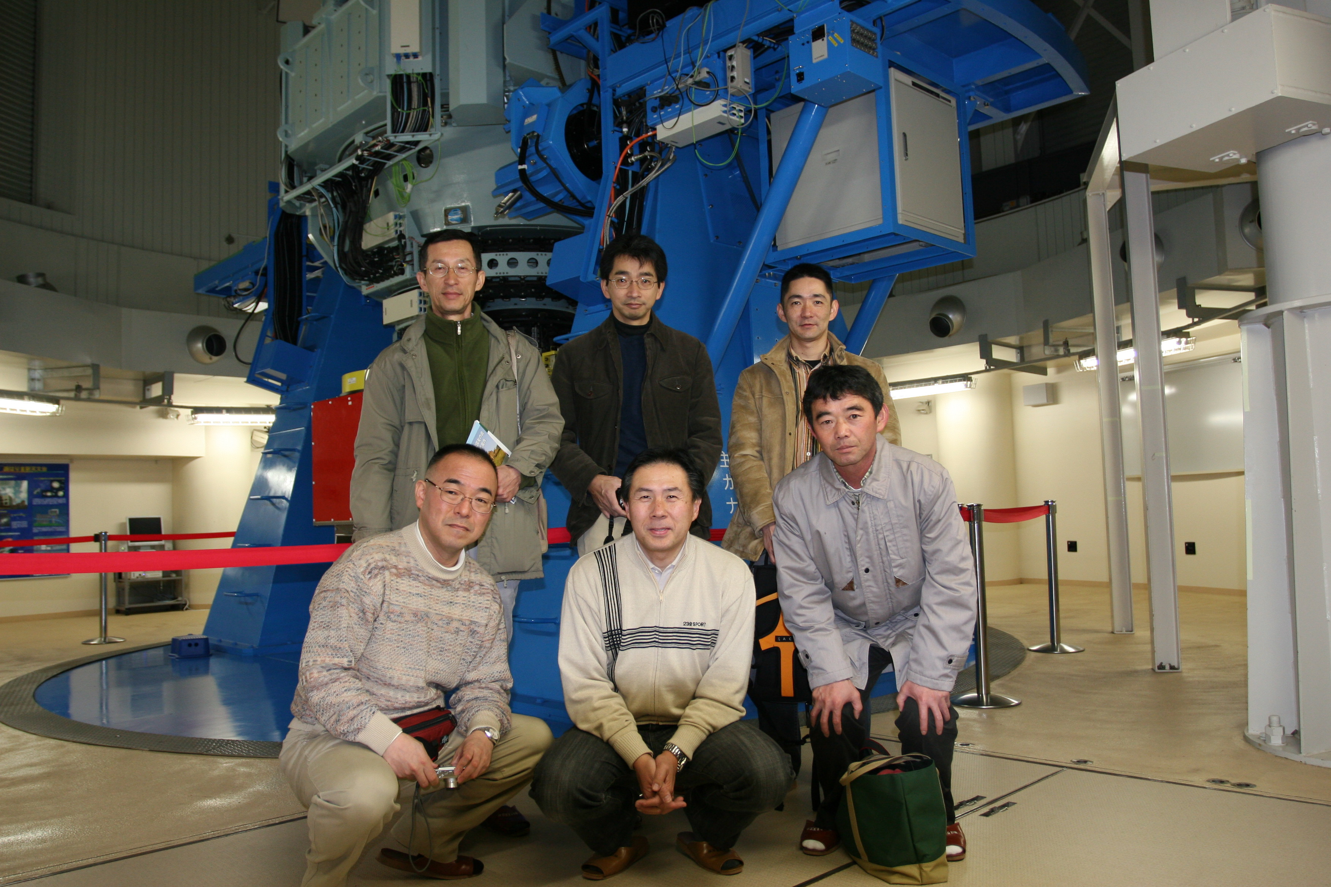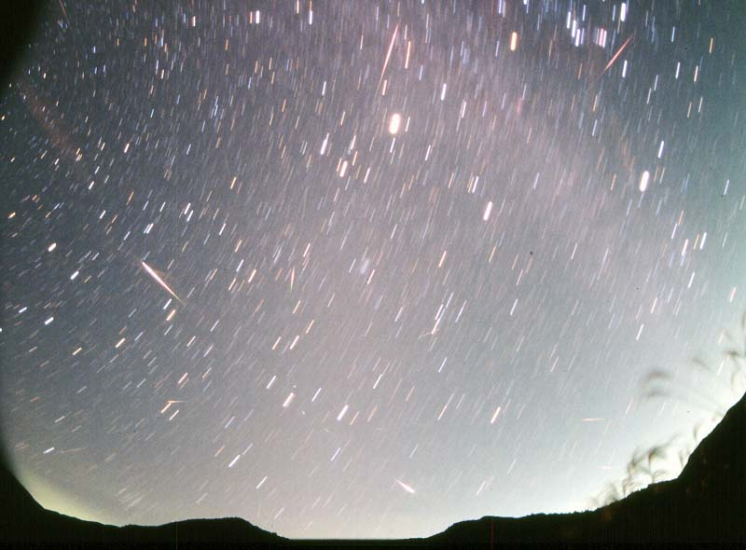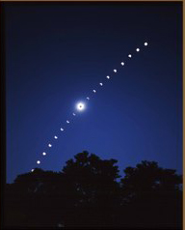

会報誌バックナンバー目次３（１９１～１９９号）
黒 田 瑞 穂
会報誌２００号おめでとうございます。毎月行われる例会で、書きたい人が書くというスタンスを守りながら、よく２００号まで続いたものだ…と敬服します。これも片岡さんの尽力によるところが大きいですよね。創刊準備号が１９９２年６月１４日ですから、２０１２年には結成２０年という節目を迎えることになると思います。この年は「日食の年」でもありますので、星なかまで楽しめるといいですね。私は１７０号からの参加です。それ以来、例会参加者限定版を手にすることができる喜びを、ひそかに楽しんでいました。私の記事は恥ずかしい表現や内容ばかりですが、次回からは「峰山☆星だより」として毎月の観測所での様子も紹介をしていこうと思っています。今後ともよろしくお願いいたします。
号 | 発行年月日 | 記事のタイトル（無い物はその概要） | 書き手
１９１ | ２００８年１２月 | 表紙「ぱぱ そらがわらってるよ」 | 井上
１９１ | ２００８年１２月 | アラフォーでガリチャレ | 黒田
１９１ | ２００８年１２月 | 会報誌バックナンバー目次２（26～190号） | 黒田
１９１ | ２００８年１２月 | ビールを片手に…実施報告 | 大杉
１９１ | ２００８年１２月 | 新着記事 | 片岡
１９２ | ２００９年 １月 | 表紙「ガリレオ」 | 片岡
１９２ | ２００９年 １月 | イタリア旅行記から | 片岡
１９２ | ２００９年 １月 | 世界天文年（１） | 黒田
１９３ | ２月 | 表紙「ガリチャレ2号活躍中」 | 黒田
１９３ | ２月 | スピカを使った天体撮影 | 黒田
１９３ | ２月 | イタリア紀行その２ | 片岡
１９４ | ３月  （手元にないので未確認） | 表紙「3月のルーリン彗星」 | 桑田
１９４ | ３月  （手元にないので未確認） | 自己紹介 | 田中
１９４ | ３月  （手元にないので未確認） | イタリア紀行その３ | 片岡
１９４ | ３月  （手元にないので未確認） | 新着記事 | 片岡
１９５ | ４月 | 表紙「森の宇宙船訪問」 | 片岡
１９５ | ４月 | 惑星観望と新機材について | 田中
１９５ | ４月 | スピカを使った天体撮影 | 黒田
１９５ | ４月 | 2009年度の目標 | 片岡
１９６ | ５月 | 表紙「STS-125:The Final Visit」 | 三浦
１９６ | ５月 | 惑星観望と新機材について その２ | 田中
１９６ | ５月 | 私の皆既日食体験記（１） | 黒田
１９６ | ５月 | 新着記事 | 片岡
１９７ | ６月 | 表紙「御岳山に沈むオリオン座」 | 大杉
１９７ | ６月 | 日食観望計画（気軽が合言葉） | 田中
１９７ | ６月 | 私の皆既日食体験記（２） | 黒田
１９７ | ６月 | 新着記事 | 片岡
１９８ | ７月 | 表紙「ジャコビニ彗星の日｝」 | 米谷
１９８ | ７月 | Ｗｅｂカメラで惑星写真＋画像処理 | 田中
１９８ | ７月 | 私の皆既日食体験記（３） | 黒田
１９８ | ７月 | 新着記事 | 片岡
１９９ | ８月 | 表紙「自宅（たつの市）からみた星空」 | 山本
１９９ | ８月 | 私の皆既日食体験記（４） | 黒田
１９９ | ８月 | 日食後の観測計画 | 田中
２００ | ９月 | Ｗｈａｔ’ｓ ｎｅｗ

世 界 天 文 年 （８）
ガリレオと木星（１）
黒 田 瑞 穂
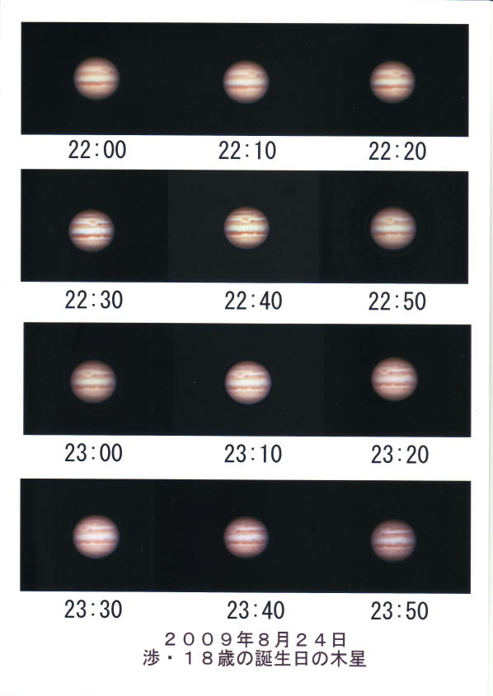
ガリレオといえば、木星。
「星界からの報告」では、連夜の木星観測でその衛星の動きを紹介し、このことから地動説を確信した、ということもあるそうです。
今回の私の報告は、夜毎の観測でも話題の「衝突痕」の画像でもありません。
８月２４日、長男１８歳の誕生日。「自転する木星」です。

（機材・撮影方法）
μ１８０＋ビクセン２倍バローレンズ＋DFK21AU04
シャッター速度…１／１１を基準・２分間露出・ゲインは適宜調整

（画像処理方法）
①Registax Ver５で合成（画像を見ながら１０００枚程度）後、ウェーブレット変換。
②画像によっては、ステライメージ６での処理を加える。
③「プリント・アルバム」（フリーソフト）で１枚にまとめる。
（感想）
①IMAGINGSOURCE社製DFK21AU04の使いやすさ
○高感度・シャッタースピード幅が広い
○付属のソフトが使いやすい。
・ToUCamはファイル名をいちいち変更しないと、撮影した画像が上書きされてしまうが、
これはファイル番号が自動で変わるので、そういう手間が省ける。
・露出を変更する画面とキャプチャー画面を同時に、パソコン画面上に出すことができる。
※（熊森さんのHPで若干紹介されていますが）マニュアルがないので、自分で試行錯誤していかなくては使えない…という欠点はあります。

②画像処理中の心の中
○レジスタックスで「アライメント」・「オプティマイズ」・「スタック」・「ウェーブレット変換」、ステライメージで「最大エントロピー」・「シャープ・フィルター」・「レベル調整」…
・難しそうなカタカナばかりならべられて、機械に遊ばれているような気が…
・自分の撮った物から、どんどんかけ離れていくような不安が…

で、まぁ「お遊びと割り切って楽しんじゃいましょう」的なノリで使うのがよろしいかと…。底なし沼にはまらないように。
会報誌200号記念記事
僕と「星なかま☆ひめじ」と悪天候と星空と・・・
田中 直樹

3月例会にて星なかま☆ひめじの活動に初参加させて頂いてから早半年。
これまで、例会等に参加させていただいた中で、会報誌200号という節目に立ち会えると言う事は大変光栄に感じます。まだ参加して半年ほどですが、これからも積極的に参加していきたいと思います。どうぞこれからもよろしくお願いします。

さて、少々気が早いかもしれませんが、これまでの僕の星なかま☆ひめじにおける活動を少し振り返って見たいと思います。
３月例会：「森の宇宙船」にて、星なかま☆ひめじ例会初参加。
雲がかかった曇天でしたが、夜になると雲間から土星が。桑田さん自慢の40cmシュミカセで見た土星は、惑星観望・撮影の魅力を知るには十分でした。
４月例会：２回目の例会では、生憎の悪天でしたが峰山観測所の見学をさせて頂きました。
その後、場所を移して例会。早速、僕は惑星観望の計画を発表させていただきました。
5月例会：本来観測所開きだったのですが、雨天のため中止。
代わりにファミレスにて例会。前回発表した計画の主軸を担う「VMC200L」鏡筒購入（早）報告とWEBカメラを使った具体的撮影計画を発表。
６月例会：前回お流れになった観測所開きを開催。BBQおいしかったです。また悪天でしたけど。
日食が近かったこともあり、この日は日食の話題一色でした。終了直前、黒田さんのご好意でWEBカメラを入手。黒田さん、重ね重ねありがとうございます。
７月例会：この日は峰山観測所の草刈をお手伝いさせていただきました。また曇天で（略）
その後の例会では、前回例会にて入手したWEBカメラを使用した木星の写真を発表。
例会終了後、片岡さんのお手製パスタを頂き、黒田さんの峰山おすすめ観望スポットを教えていただきました。後日、当スポットへ星見に訪れましたがやっぱり最高の場所でした。
８月例会（ビールを片手に星を見よう会）：待ちに待った「ビール片手に星を見よう会」でしたが、
（前日）快晴。(しかも夜は好シーイングだったとか)
（当日）見事な雨天。「ビールを片手に星を見よう会」は場所を変更しBBQのみ行われました。
（翌日）晴れ。
と、もはやミラクルとしか思えない天気。完全に周囲から雨男の称号を得る事ができました。（涙）
とは言え、「ビールを片手に・・・」では、一瞬晴れ間が覗き、夏の大三角形と天の川、人工衛星を見ることができました。ひと夏の思い出には十分です。
皆さんの日食体験や機材・天文話など、空が曇っていても十二分に楽しいひとときでした。

こうやって見ると、僕が参加する星なかま☆ひめじ例会は大概悪天候になっていますネ。
この会報誌を書いている時点で９月例会は雨の予報です（汗）。
この雨男っぷりは何とかなりませんかね・・・。

話変わって後日：
８月例会の後日、黒田さんから峰山観測所での観望のお誘いを受けました。
少々うす雲が広がるものの、時間がたてば見事な星空に。
C8での木星撮影やニンジャでのディープスカイ観望、そして星景写真などを楽しみました。思わず、自分が雨男である事を忘れるほど（笑）。

太子の空では見られない天の川や星雲星団など、これまで自分が考えていた星見スタイルを思わず（良い意味で）崩す素晴らしい空に出会いました。
そうなってくると、太子の空が物足りなくなり、（やっぱり、あんな良い空を知ってしまうと・・・）
さらに後日単独で峰山へ遠征に出かけました。以前黒田さんに紹介していただいた場所です。
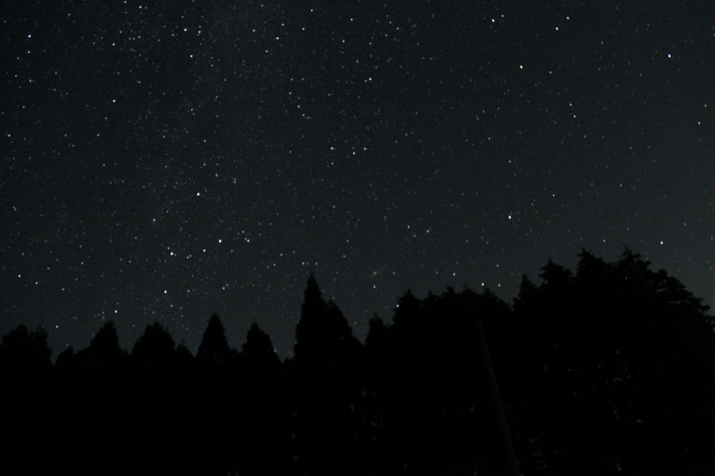
まさに満天の星空でした。
やはりこういう空があるのです。
星見をして来てよかった・・・。そう思える空です。
写真：アンドロメダ星雲（写真中央下）とカシオペア座
キャノン EOS50D EF-ｓ 18㎜～200㎜ ｆ3.5-5.6 （18㎜ F3.5側で撮影）
固定撮影 30秒露出 DPPで処理＋現像
余談：こんな空を見てしまったお陰で、考えていた新機材の案が全部白紙に（笑）。
冬頃までには再考して、冬の星雲星団シーズンまでには間に合うようにと考えていますが・・・。
ですが、「そんなもんよりまず撮影をしよう。星を見よう。」そう、満天の星空が教えてくれました。

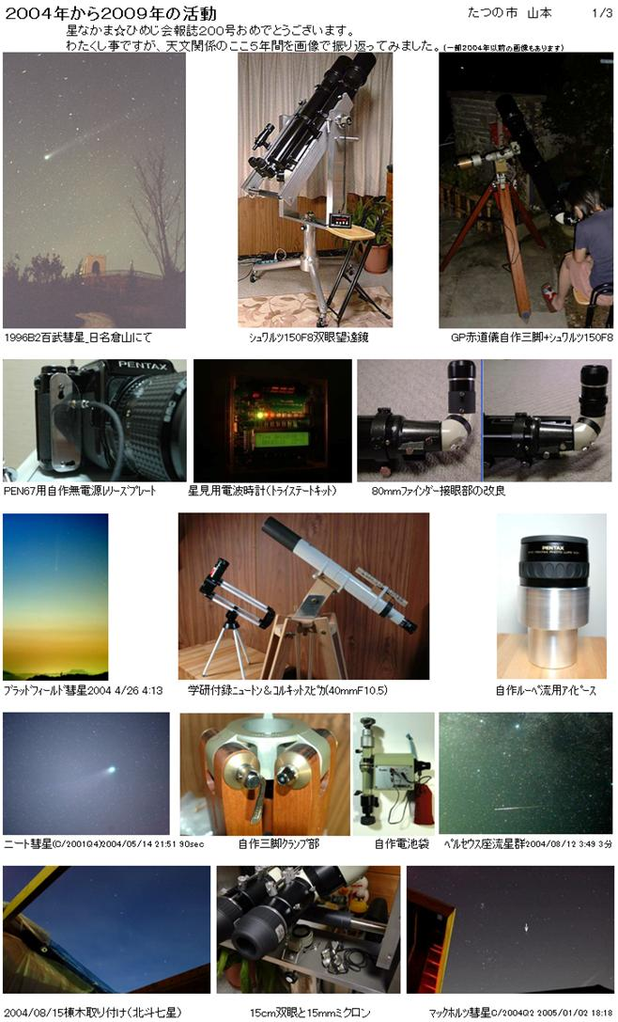
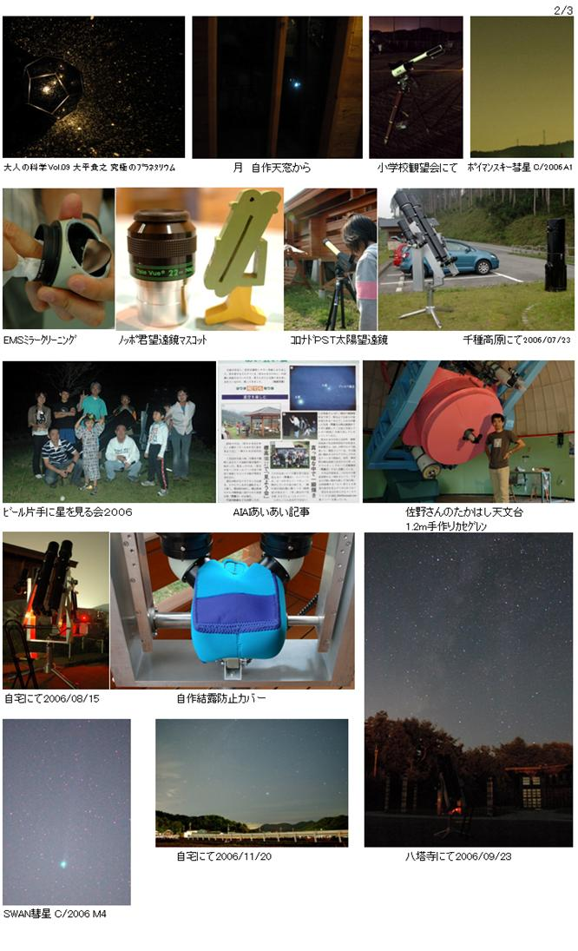
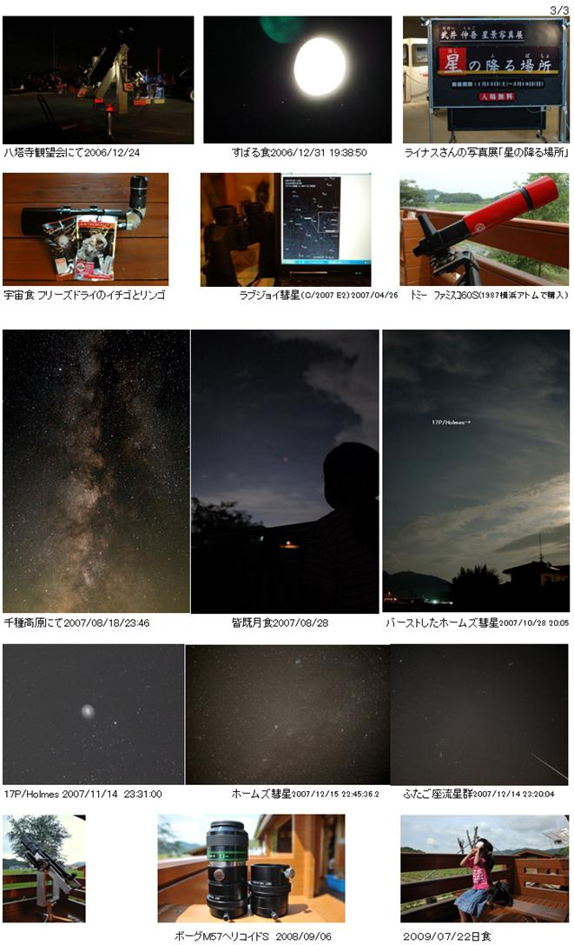

星見生活雑感（関西から関東へ）
小野寺紀明

会報２００号、おめでとうございます。私は神戸を離れて８年になります。神戸に移り住んだのは１９９３年８月。それから２００１年の３月末に横須賀に引っ越すまで、関西での生活を楽しみました。その中でも思い出深いのが、やはり「星なかま姫路」との出会いでしょう。あまり観望会や例会に参加せずに終わったのが、今になってみると残念です。
「星なかま姫路」で最初にお会いしたのは桑田さんでした。パソコン通信NiftyのFSPACEフォーラムで知り合い（でしたよね？）、当時購入したばかりのNinja320を持参して一緒に三濃山に出かけました。桑田さんはフジノンの双眼鏡を持参されたと思います。三濃山は空も暗く、その後もマカリアンの鎖、クエーサー3C273、NGC4565のエッジオン銀河などが楽しめました。馬頭星雲を初めて見た場所でもあります。三濃山以外では「ビールを片手に・・」に２回、峰山観測所下の道路でも１回ほど観望しました。ちくさ高原だったでしょうか、そこで有名な「ステファンの５つ子」（実際は４つ子だった？）を見たのが強く印象に残っています。
さて、横須賀に来た当初は「これであの須走にも太郎坊にも、Ninjaを持って思いっきり観望に行けるぞ！」と喜んでおりました。ところが、実際は今に至るまで、須走はおろか太郎坊にも行ったことが無いのです。この８年間に一度も！仕事が忙しいのがその理由。今年は４月１日に人事異動があり「やっと時間が取れるぞ。今年こそ富士山！」と張り切って７月に観望会を企画、参加メンバーまで募集したのですが、今度はあいにくの天候で２回の予定日は２回ともキャンセル。悲し過ぎます・・・神戸に居れば良かったと思ったりもしますが、こればかりは仕方が有りません。
現在でも、遠征観望に時間が取れるのはやはり７、８月のみ。それ意外の時期での遠征はほぼ絶望的で、どうしても近場でのお気楽観望になってしまいます。観望場所は三浦半島の先端近くの岩堂山や、風力発電の風車が２台設置されている城ヶ島対岸の宮川公園などです。北の空は、横浜や東京方面の光害でほぼ絶望的。かろうじて南半分の空のみでの観望にならざるを得ません。それでも自宅ベランダからでは見えない星雲や星団が観望できるので、マイペースで楽しんでおります。三浦半島の欠点は、逗子、葉山、鎌倉などがあり、半島内の道路の渋滞が激しいことでしょうか。夏場に出かけると、とんでもない大渋滞に巻き込まれます。暗い空で観望するには、渋滞を恐れずに富士山や北関東、伊豆半島の先端などに行かないとダメ。と言う訳で、結局は自宅のベランダが観望地になっています。
星を見る趣味を持っていて良かったと思うこと、それは自宅ベランダからの月や惑星の観望であっても、機材の種類によらず、ほっとする時間が持てることでしょうか？ごく普通の上弦の月、それも５センチのラプトルで見る月面でも、その日の疲れを癒してくれますね。
「星なかま姫路」の活動に参加することはもう出来ないかと思いますが、今後もメーリングリストやホームページで、星を見る楽しさを共有させて頂ければと思っております。定年退職したら（う〜ん、まだ先か？）遊びに行きますね。その時は宜しくお願い致します。

デジカメで簡単撮影
羽澤良裕
会報誌２００号おめでとうございます。
幽霊会員羽澤です。今回も出張で参加出来ず残念です。
今回は私のチープな撮影機材を紹介いたします。
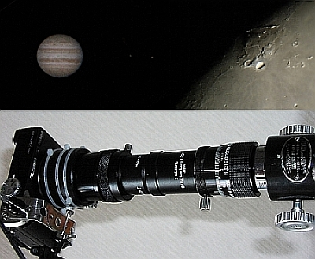
ご覧の通り「ただのコンパクトデジカメ」です。
顕微鏡部品貰い物＋デジカメ用リング＋ﾊﾞﾛｰ（ﾚﾝｽﾞ外してフィルタ接続）＋変換リング（これだけは光映舎から購入）で工作。重い機材はご老体TS100反射に接続不可（接眼部負荷かかりすぎ）。デジカメもマニュアルモード付きの200ｇのものです。
撮影鏡筒を選ばない事と、アイピースに顕微鏡用（画像のぬけが良い）を使っている所が特徴です。欠点は「月と惑星にしか使えない」、サイズが640×480に限定される事くらいです。
次に撮影と画像処理ですが、全てフリーソフトを使います。
１．月面
静止画で撮影し、YIMGで複数枚合成しGIMPで調整。（強拡大は動画もつかう）
２．惑星
動画で撮影し（２分以内、通常は1分程度）音声除去後にregistax ver.5で合成・調整を行い、 仕上げにGIMP で再調整。
※registaxはver.5になってからコマ数の多い動画が確実に処理できるようになりました。
（英語ソフトなので、詳しい使い方がわかりません）
今後は「超軽量デジタル一眼」での動画撮影テストに挑戦したいと思います。（まずは借り物でテストします。かなり先の予定ですが、結果は後日報告いたします。）

手持ちのデジカメを使って観望の合間に気楽に撮影されてはいかがでしょうか。

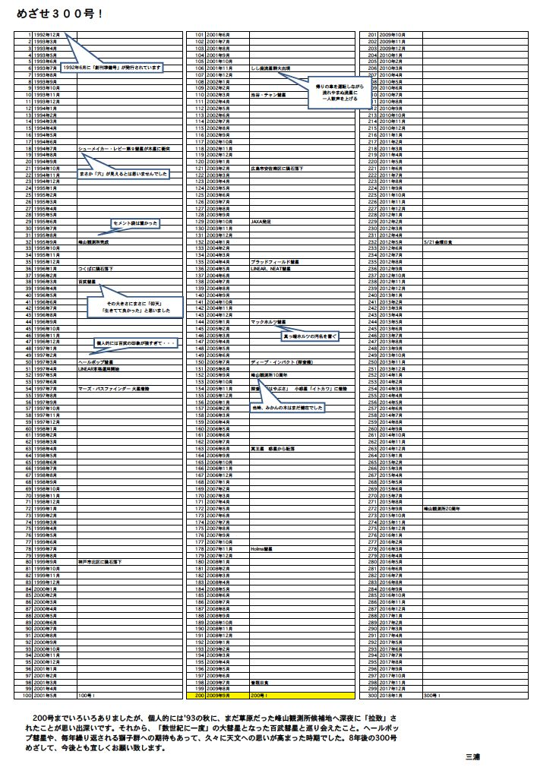

「星なかま☆ひめじ」会報誌，200号記念 片岡冨士夫

会報誌が200号になった。いつしかなぜか僕が会報誌の管理をすることになり，僕の部屋には25号ずつ閉じたバインダーが8巻ある。
創刊号発行は1992年12月20日。第2号は1993年3月14日。以後、発行を続けながら5回ぐらいの会報誌発行ができない時が(行くへ不明も)ありながらも、2009年9月12日に第200号を発行することになる。
実は創刊準備号と言うのがあり，限定4部で1992年6月14日に発行しているのがある。つまり、「星なかま☆ひめじ」は4人で始まったのだった。メンバーは大杉さん，古林さん、そして今はこの会から離れられたが秋澤さん、そして片岡である。発行場所は姫路城の北側の公園。表紙は秋澤さんがその場で姫路城をスケッチしたもの。会報誌の中身は、4人の自己紹介。(星に関する自己紹介は他の号でそれぞれが書いている。)それ以来，「星なかま☆ひめじ」の運営方法や夢を語り合いながら、創刊号へと仲間が増え繋がって行った訳である。その当時，もちろん携帯電話もなく，パソコンも一部の人しか使えない時代。僕なんかワープロもできなくて、すべて手書きの時代である。

創刊準備号と第3号(1993年4月11日)に僕の星にまつわる自己紹介文がある。今読み返すと，17年前と僕が今回書こうとする内容がほとんど同じで笑ってしまった。つまり，天文に関しての取り組みが17年間、全然進歩してないと言う事だ。とは言うものの，知識も増えたし，経験も増えたので全く進歩していない訳ではないけれど，未だに，望遠鏡を持ってない事実は進歩のない一面を如実に現している。何度も何度も望遠鏡購入計画を立てながら，いざとなったら他に興味が移ったり，経済的に購入する機会を失ったり。そして、お恥ずかしい話，僕は機械操作や工作が大の苦手。今でも簡単に作れる工作キットもおっくうで作れない。しかし天文科学館に行ったり，双眼鏡だけでも，そして肉眼だけでも天文を楽しむ事もできる。しかし、それすらいい加減で十分にはできなかった。また、いろんな事情も重なり，約５年間，星なかまから離れてしまった。白状すると，もう帰るつもりもなかった。
そんな僕が何故，今，こうやって会報誌「星なかま☆ひめじ」200号記念の記事を書いているのか。そしていつしか、「星なかま☆ひめじ」のウェブサイトの管理をしたり、例会の報告記事をまとめているのか。

その最大の理由は，「星なかま☆ひめじ」への恩返しである。一つ目は、我がままな上に，天文すら知らない僕を温かく，怒らせないように，遠慮しながらそっと見守り，時には厳しく見つめてくれたみなさんのおかげ。ビールを片手に・・・・なんて言うキャッチコピーは僕のために生まれた様なものなのだ。そして二つ目は，参加者が一人の時も我慢強く、例会を開いては会報誌作りをしてくれたみんなの努力。僕なんか，ずっと例会も観望会もサボり，ほとんど会報誌に記事を書いてないのですからね。ところがある日突然，運命の力が僕をウェブサイト作りや例会日の設定や，例会報告の仕事をさせるようになった事。自分でもなぜかよく分からない。でも結構楽しい。(^0^)

と言う訳で，次の節目の号を発行する時には，ちょっとは天文に関して成長していますように。今までと同じく、厳しく，温かく，僕を見守ってくださいね。

